Консультация для педагогов
«Народное творчество как средство и условие осуществления национального воспитания»
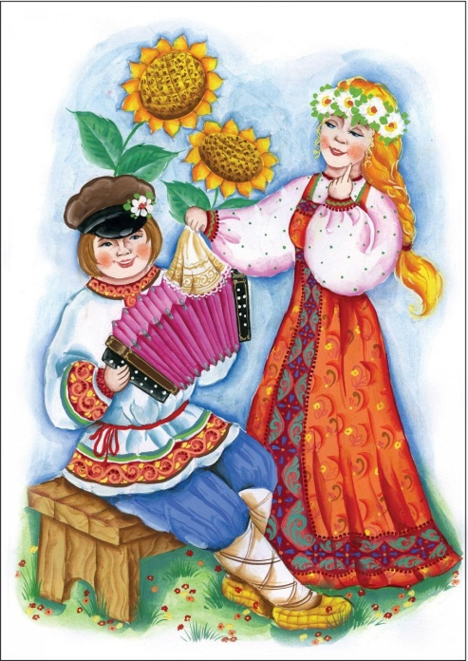
Наиболее доступные детям по содержанию, форме воплощения, эмоциональной насыщенности компоненты национального воспитания – это устное народное творчество, музыкальное народное творчество, народные игры, праздники, декоративно-прикладное искусство, традиции и обычаи. Народное творчество богато ритмами и повторами, оно несет в себе конкретные образы, краски, доступно интересно ребенку, что является основой для пробуждения и упрочения эмоционально-положительного отношения детей к нему. Ценность народного искусства определяется еще и тем, что оно воздействует на чувства ребенка благодаря средствам выразительности, и это воздействие носит естественный, ненасильственный характер. В силу этого оно доступно детям с разным уровнем развития, и каждый ребенок получает от этого удовольствие и эмоциональный заряд. Оно привлекает внимание детей, и поэтому на основе выделения элементов народного искусства, композиции, его можно использовать для развития ребенка: восприятия эстетического отношения и эстетической оценки, то есть, воздействуя на чувственную сферу ребенка, народное искусство стимулирует развитие творческих способностей личности.
Основой любой национальной культуры являются фольклорные произведения, создаваемые народом на протяжении его многовековой истории. В процессе исполнения произведений народной словесности и музыкального фольклора на различных занятиях и в досуговой деятельности происходит восстановление эмоционально-этической преемственности между взрослыми и детьми.
В фольклорной традиции нет разделения на исполнителей и зрителей того или иного акта творчества, а все присутствующие являются его участниками и создателями. Этот процесс является весьма существенным, поскольку снимается механизм оценивания, ребенок раскрепощается, и сам процесс его участия в песне, танце, игре наделяется смыслом.
В фольклоре есть танцы со сменой партнеров. Движения и фигуры в них очень простые, доступные для исполнения даже самым маленьким детям. В этих танцах, как правило, есть игровые сюжеты, что еще более облегчает их запоминание. Ценность танцев со сменой партнеров также и в том, что они способствуют повышению самооценки у тех детей, которые чувствуют себя неуверенно в детском коллективе. Поскольку такие танцы построены в основном на жестах и движениях, которые в житейском обиходе выражают дружелюбие, открытое отношение людей друг к другу, то в целом они пробуждают в ребенке положительные, радостные эмоции. Тактильный контакт, осуществляемый в танце, хороводе, еще более способствует развитию доброжелательных отношений между детьми и тем самым нормализации социального микроклимата в детской группе.
Уже в глубокой древности народные музыкальные инструменты играли немаловажную роль. Они развивали у детей (сначала на уровне первичной рефлекторной реакции) координацию движений, чувства ритма, а в дальнейшем – интерес к музыкальной деятельности. Входя в мир народной музыки и инструментов, ребенок подсознательно ощущает в себе «зов предков».
Фольклор любого народа необычайно богат и разнообразен. Он представителен героическим эпосом, сказками, многочисленными произведениями малых жанров (колыбельные песни, потешки, прибаутки, скороговорки, считалки, дразнилки, чистоговорки, пословицы и поговорки, загадки).
Большие потенциальные возможности заключаются и в народной музыке. Народная песня – живой подлинный свидетель народного быта, трудового уклада и культа, обрядов и игр. Песни отражают душевный строй и мир эмоций, горе, радость, печаль, веселье, раздумье, юмор. Песня раскрывает душу народа, рассказывает о его чаяниях, думах и мыслях. Народные песни можно классифицировать по-разному:
- по возрастному признаку (для кого предназначены): колыбельные, детские, молодежные и т.д.
- по содержанию: обрядовые, лирические, героические, эпические, сатирические и т.д.
- по признаку принадлежности к различным видам деятельности: хороводные, песни, помогающие в труде, игровые песни и т.д.
В песнях, как и в других видах народного творчества, воспевались трудовые и героические подвиги народа, красота природы, восхвалялись человеческие добродетели, высмеивались пороки. Песня концентрировала человеческую мудрость и приспосабливалась в старину и к возрасту ребенка, условиям жизни, семьи и общины. Поэтому и ныне в детском саду и семье возможно самое разное использование песни – от ее разучивания и использования до анализа содержания музыки и настроения.
Детская народная песня, начиная с колыбельной, имеет обычно очень простой музыкальный строй и в принципе не требует – как всякое истинно народное музыкально-поэтическое искусство – музыкального сопровождения. Она может исполняться детьми с голоса воспитателя, музыкального руководителя, матери, бабушки. Мелодия такой песни легко запоминается и воспроизводится, позволяет сопровождать песня танцевальными движениями. Кроме того, народную песню ребенок может использовать сам, копируя действия взрослых и включаясь тем самым в систему социальных ролей.
Всякая народная песня, позволяет ее исполнителю вносить любые изменения, соответствующие ситуации. В этом и состоит основная особенность народной песни. Второй особенностью являются анонимность и коллективность автора, ибо каждый исполнитель вносил и может внести в нее что-то свое.
Музыкальные деятели, ученые (Б.Асафьев, Р.Исхакова-Вамба, Д.Кабалевский, Г.Остроух, Д.Шарафутдинов мн.др.) утверждают, что язык песен интернационален. Музыка – более универсальное средство общения народов, отражает единство людей земли, помогает сблизить народы.
Трудно переоценить и воспитательное значение народных игр. Многие народные игры существуют с незапамятных времен и передаются из поколения в поколение. Время вносит изменения в сюжеты некоторых национальных игр, наполняет их новым содержанием, отражающим современную жизнь. Народные игры способствуют воспитанию определенного отношения ко всему окружающему, к явлениям общественной жизни. Поскольку в детской игре своеобразно отражается окружающая действительность, игра, как никакой другой вид деятельности насыщена социальным содержанием. В ней ребенок искренне, непосредственно выражает свои мысли и чувства – симпатию и дружеское отношение к людям других национальностей. Немаловажное значение имеют игры с пением. Они легко входят в детский быт и предоставляют простор для коллективного творчества. Фольклорные песни-игры можно использовать для развития способностей детей к самым различным видам творческой деятельности. Например, можно обучить детей сознательному подбору и отбору движений, наиболее подходящих к данной песне.
Частью культурного национального наследия являются народные игрушки. У каждого народа игрушки имеют свои характерные особенности, которые зависят от национально-психологических черт и культуры народа. Народные игрушки, по словам И.И. Алпощкого, синкретическое явление, в котором соединилось материальное и духовное, труд и ремесло, искусство и игра. Первые исследования, направленные на изучение народной игрушки, проведены такими исследователями, как А.В.Бакушинский, Н.Д.Бартрам, Л.Г.Оршанский, Е.А.Покровский, А.П.Усова, Е.А.Флерина.
Вековой опыт народной педагогики показывает, что игрушки, становились первыми средствами воспитания. Как считает Е.А.Покровский, игрушка сама по себе представляет и цель, и действие, и наслаждение.
Исследователи народного творчества Е.А.Флерина, П.Н.Сакулина, А.П.Усова, А.А.Грибовская и другие неоднократно игрушки на эмоциональный мир ребенка, на развитие его эстетического вкуса и переживаний, на становление личности в целом. «Единственный учитель, которого можно пожелать для ребенка на расцвете его творческих сил – это душа родного ему народа.» (Н.Д.Бартрам). Воспитательная ценность игрушки в том, что «только в народной игрушке заключена теплота, которая выражается в заботливом, любовном ее исполнении» (Е.А.Флерина).
Одним из основных компонентов, составляющих культуру народа, является праздник. Праздничная культура имеет свою специфику, несет в себе колорит народа. Недаром народные праздники называют кладезем национальной культуры, хранящим сокровища многовековой давности. Народный праздник, по определению большой советской энциклопедии, - «праздник, уходящий своими корнями к народным традициям».
Все народные праздники связаны с трудовой деятельностью человека, с сезонными изменениями в природе, важными для народа событиями и датами. По утверждению фольклориста И.М.Снигерева, народные праздники – это сильнейший и обильнейший источники к познанию народной жизни. Действительно, в них есть не только красота и поэзия, отдых и веселье, предания и сказания и с каждым связаны свои обряды, особенности, приметы.
Особой силой воспитательного воздействия в системе народной педагогики обладают традиции и обычаи.
Традиции – явление более широкое, чем обычаи, представляют собой часть социо-культурного наследия, которое длительное время передается людьми от поколения к поколению в силу привычки, и входят в систему ценностей и норм общества. Традиции могут проявляться в сферах общественной жизни, религии, искусства и других. Обычай понимается как стереотип поведения, привычный в данном обществе, стереотип который постоянно воспроизводился и воспроизводится.
И обычаи, и традиции являются социальными механизмами духовной преемственности поколений. Многие из них пережили сотни поколений. Долговечность, исключительная устойчивость и прочность – вот специфические черты, которые характерны народным традициям.
Обычаи и традиции тесно связаны с психическим складом, характером, духовным обликом наций и народов. Они изменяются, развиваются в зависимости от тех общественно-исторических условий, в которых живут народы. В ходе исторического развития наций и народов одни традиции и обычаи складываются, другие отмирают, а третьи приобретают новое содержание, сохраняя старую форму. Черты психического склада народа, его самобытность наглядно прослеживаются в народных традициях и обычаях: устойчивые явления в семейном быту, языке, художественном творчестве, поведении и общении.
Таким образом, простата, лаконичность, эмоциональность, насыщенность, выразительность художественного образа, отраженного в устном, песенном народном творчестве, играх, праздниках, понятна для детей дошкольного возраста. Важным средством эстетического воспитания и формирования активной творческой личности является народное искусство, в котором объединены устный фольклор и музыкальное искусство. В народном искусстве обобщены представления о прекрасном, эстетические идеалы, мудрость народа, которые передаются из поколения в поколение. Через народное искусство ребенок познает традиции, обычаи, особенности жизни своего народа, приобщается к его культуре.

